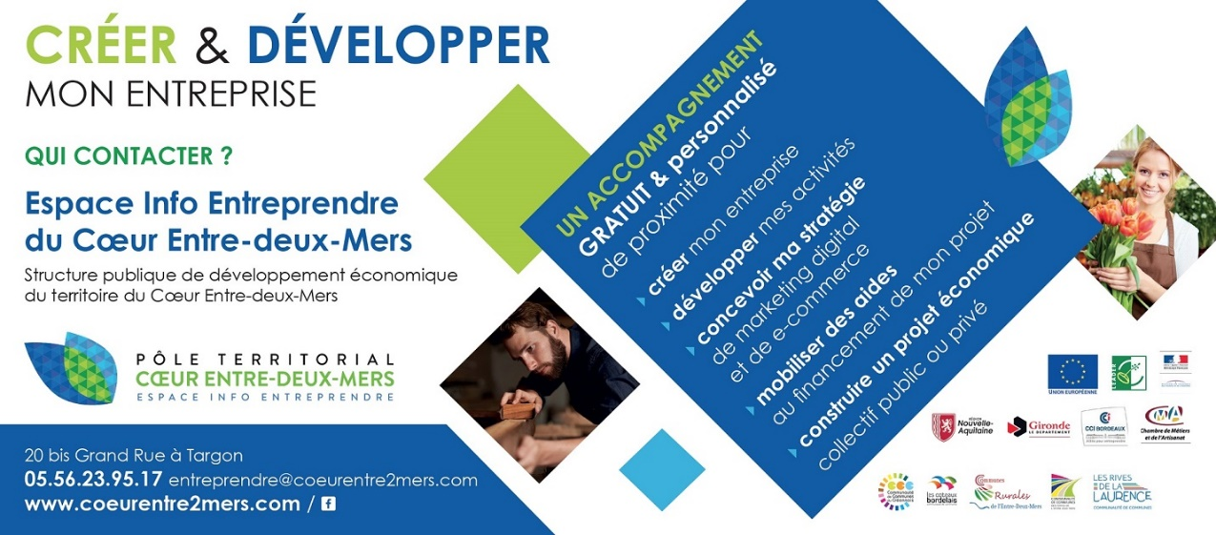
L’Espace Info Entreprendre du Cœur Entre-deux-Mers
Votre service public pour la création et le développement de votre entreprise sur le Cœur Entre-deux-Mers
L’Espace Info Entreprendre du Cœur Entre-deux-Mers renseigne, conseille, accompagne individuellement, gratuitement et en toute confidentialité tout entrepreneur du Cœur Entre-deux-Mers dans son projet de création et de développement.
Nous vous proposons un accompagnement gratuit et individualisé près de chez vous pour :
-créer votre entreprise
-développer votre entreprise
-concevoir votre stratégie de marketing digital et de e-commerce
-mobiliser des aides aux financements de votre projet
-structurer une action économique collective (publique ou privée) (Tiers lieux, co working…)
Contactez nos conseillers d’entreprises :
Création d’entreprises, développement et financements : Isabelle DELBURG 05.56.23.95.17 entreprendre@coeurentre2mers.com
Accompagnement numérique des entreprises : Anthony MAGRO 07.88.85.57.54 conseil.numerique@coeurentre2mers.com
L’Espace Info Entreprendre du Cœur Entre-deux-Mers est un service du Pôle Territorial du Cœur Entre-deux-Mers 20 bis Grand Rue à Targon (33) 05.56.23.95.17 https://www.coeurentre2mers.com/espace-info-entreprendre.html

